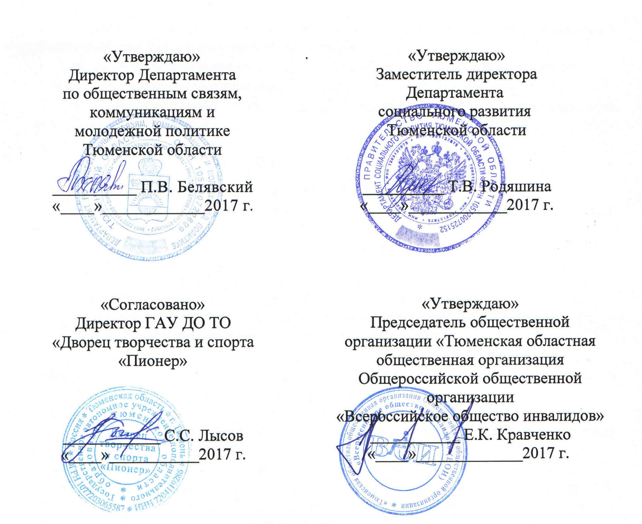

Положение
о проведении областного фестиваля команд КВН среди молодых людей с ограниченными возможностями здоровья

- Общие положения

  - Областной Фестиваль команд КВН среди молодых людей с ограниченными возможностями здоровья (далее - Фестиваль) проводится в соответствии с утвержденным государственным заданием Государственного автономного учреждения дополнительного образования Тюменской области «Дворец творчества и спорта «Пионер» на 2017 год № 1 от 29 декабря 2016 г.
  - Фестиваль является ежегодным мероприятием, направленным на развитие социальной активности инвалидов и их интеграцию в общество.

- ЦелИ и ЗАДАЧИ

2.1. Целью проведения Фестиваля является создание благоприятных условий для развития и реализации творческого потенциала молодых людей с ограниченными возможностями здоровья.

2.2. Задачи:
- пропаганда деятельности организаций ТОО ВОИ и привлечение молодежи к общественной работе;
- популяризация и развитие движения КВН среди молодых инвалидов;
- привлечение внимания общественности к проблемам инвалидности;
- социокультурная реабилитация молодых людей с ограниченными возможностями здоровья.

- Учредители и организаторы

  - Учредителями Фестиваля являются:
- Департамент по общественным связям, коммуникациям и молодежной политике Тюменской области;
- Департамент социального развития Тюменской области;
- Общественная организация «Тюменская областная общественная организация Общероссийской общественной организации
«Всероссийское общество инвалидов».

  - Организаторами Фестиваля являются:
- ГАУ ДО ТО «Дворец творчества и спорта «Пионер»»:
-Осуществляет общее руководство подготовкой и проведением мероприятия;
-Организует работу по информационному освещению мероприятия;
-Формирует состав жюри;
- Обеспечивает безопасность участников и зрителей при проведении Фестиваля на базе ГАУ ДО ТО «Дворец творчества и спорта «Пионер»;
- АУ СОН ТО «Областной реабилитационный центр для детей и подростков с ограниченными возможностями «Родник»:
- Организует питание и проживание команд участников, сопровождающих лиц;
- Обеспечивает безопасность участников и зрителей при проведении Фестиваля на базе АУ СОН ТО «Областной реабилитационный центр для детей и подростков с ограниченными возможностями «Родник»;
- Организует медицинское обеспечение участников Фестиваля.
- ОО «ТООО ВОИ»:
-Организует прием заявок и сценариев от команд участников;
-Совместно с членами жюри осуществляет отбор участников очного этапа мероприятия на основании представленных сценариев. По итогам проведенного отбора согласовывает список участников очных этапов с Департаментом по общественным связям, коммуникациям и молодежной политике Тюменской области;
-Организует работу по привлечению спонсоров.

- Участники

  - В Фестивале принимают участие команды, состоящие из 4-8 человек с ограниченными возможностями здоровья (в т.ч. руководитель, сопровождающий для инвалида I группы) в возрастной категории от 14 до 35 лет, созданные в общественных организациях инвалидов, реабилитационных центрах, муниципальных центрах социального обслуживания населения, центрах культуры и досуга, молодежных центрах, объединениях и т.д. В состав игроков команды может входить 1 человек, не имеющий инвалидность.
  - Участники с психическими заболеваниями к участию в Фестивале КВН не допускаются.

- Условия, СРОКИ и МЕСТО проведениЯ

  - Подготовка и организация мероприятия осуществляется в несколько этапов:
- 1 этап – подготовительный (февраль-март 2017 года), организуется органами управления молодежной политикой муниципальных районов (городских округов) Тюменской области для подготовки команд КВН к участию в отборочном этапе.
- 2 этап – отборочный (1-10 апреля 2017 год) осуществляется ТООО ВОИ на основании представленных командами КВН сценариев.
- 3 этап – Весенний Фестиваль КВН (25-27 апреля 2017 года). По итогам Фестиваля жюри определяют участников Осеннего Кубка КВН (не более 5 команд).
- 4 этап – Осенний Кубок КВН (осень 2017 года). В финальной игре на Кубок КВН, принимают участие команды, выбранные членами жюри по итогам Весеннего Фестиваля КВН.

  - Программа Весеннего Фестиваля КВН:

25 апреля 2017 г.

Место проведения: АУ СОН ТО «Областной реабилитационный центр для детей и подростков с ограниченными возможностями «Родник», п. Верхний бор (Салаирский тракт, 9 км)
09.00 - 11.00 – заезд;
11.00 - 12.00 – организационное собрание;
12.00 - 13.00 – репетиция по графику;
13.00 - 14.00 – обед;
14.00 - 18.00 – репетиции по графику;
18.00 - 19.00 – ужин;
19.00 - 22.00 – репетиции по графику.

26 апреля 2017 г.
Место проведения: АУ СОН ТО «Областной реабилитационный центр для детей и подростков с ограниченными возможностями «Родник», п. Верхний бор (Салаирский тракт,9 км)
09.00 - 09.30 – завтрак;
10.00 - 13.00 – репетиции по графику;
13.00 - 14.00 – обед;
14.00 - 17.00 – репетиция по графику;
17.00 - 18.00 – Школа КВН;
18.00 - 19.00 – ужин;
19.00 - 21.00 – сбор программы;
21.00 - 22.00 – Конкурс «Музыкальный биатлон»

27 апреля 2017 г.

Место проведения: ГАУ ДО ТО «Дворец творчества и спорта «Пионер»», г. Тюмень, ул. Челюскинцев, 46
08.00 - 09.00 – завтрак (ОРЦ «Родник»);
09.00 – отъезд в ГАУ ДО ТО «Дворец творчества и спорта «Пионер»»;
11.00 - 13.00 – генеральная репетиция Фестиваля;
12.00 - 13.00 – обед;
14.00 - 17.00 – Весенний Фестиваль КВН.

  - Для участия в Весеннем Фестивале КВН командам необходимо подготовить выступления, соответствующие нижеприведенным параметрам:
- Тема игры – «ЭКО КВН»
- Конкурсы:
Фристайл на тему «Территория качества», 5 мин.;
Музыкальный биатлон (вечернее мероприятие, в зачет).

  - Программа Осеннего Кубка КВН:

Осень 2017 года
Место проведения: ГАУ ДО ТО «Дворец творчества и спорта «Пионер»»
г. Тюмень, ул. Челюскинцев, 46
09.00 - 10.00 – заезд в ГАУ ДО ТО «Дворец творчества и спорта «Пионер»»;
10.00 - 13.00 – генеральная репетиция игры Фестиваля;
13.00 - 14.00 – обед;
14.00 - 17.00 – Осенний Кубок КВН.

5.5. Для участия в Осеннем Кубке КВН командам необходимо подготовить выступления, соответствующие нижеприведенным параметрам:
- Тема игры «Как живем, так и шутим»;
- Конкурсы:
Приветствие + видеоролик о команде и городе «Территория качества» - 6 мин.;
Биатлон;
Музыкальный фристайл «Глобальное потепление» - 5 мин.;

  - Выступление команд на Фестивале должно сопровождаться музыкальным оформлением. Музыкальный материал предоставляется на любых цифровых носителях в формате МР3.

  - Запрещается использовать в своих сценариях ранее напечатанные или звучавшие со сцены шутки других команд, афоризмы, анекдоты.

  - Команды направляют заявки на участие в Весеннем Фестивале КВН до 20 марта 2017 года по адресу: 625001 г. Тюмень, ул. Уральская, 60, тел/факс: 43-11-54, 56-89-40 доб.5, e-mail: voi72@bk.ru, ОО «ТООО ВОИ» с пометкой «КВН». Форма заявки прилагается (Приложение 1).

  - Обязательным условием участия команд является:
- предоставление сценария в электронном виде до 1 апреля 2017 года в ОО «ТООО ВОИ»;
- участие в предварительном редакторском просмотре программы;
- наличие ксерокопий паспорта, справки МСЭ, страхового пенсионного свидетельства на всех участников команды.

- Определение победителей и награждение

  - Жюри оценивает выступление каждой команды по следующим критериям:
- художественный уровень конкурсных выступлений;
- режиссерское построение выступления;
- артистизм исполнителей;
- реабилитационный потенциал;
- оригинальность, неожиданные решения;
- качество, используемых командой, шуток;
- импровизация, находчивость;
- музыкальное оформление программы;
- реквизит, костюмы;
- соблюдение лимита времени.

6.2. По результатам игры команда-победитель получает «Кубок КВН».
Жюри определяет победителей в номинациях:
- «Диплом Первой степени»;
- «Диплом Второй степени»;
- «Диплом Третьей степени».
По решению жюри могут быть учреждены специальные призы.

6.3. По итогам Кубка КВН из наиболее ярких представителей команд-участниц будет сформирована сборная команда, которая представит Тюменскую область на Всероссийских играх интегрированного КВН.

6.4 Информация о победителях Фестиваля будет внесена в Региональную базу данных талантливых детей и молодежи Тюменской области при условии заполнения заявления (согласия) на сбор, систематизацию, накопление, хранение, уточнение, использование, распространение способами, не противоречащими законодательству Российской Федерации персональных данных (Приложение 2,3) и анкеты (Приложение 4).

- ОБЕСПЕЧЕНИЕ БЕЗОПАСНОСТИ УЧАСТНИКОВ И ЗРИТЕЛЕЙ.

  - Руководители делегаций несут ответственность за безопасность и поведение участников Фестиваля во время его проведения, а также за соблюдение требований техники безопасности, которые должны соответствовать правилам поведения участников Фестиваля и принимают меры по профилактике травматизма.

  - Организатор Фестиваля обеспечивает безопасность участников и зрителей в соответствии с Постановлением Правительства РФ от 25 марта 2015 года № 272 «Об утверждении требований к антитеррористической защищенности мест массового пребывания людей и объектов (территорий), подлежащих обязательной охране полицией, и форм паспортов безопасности таких мест и объектов (территорий)».
  - Организация медицинского обеспечения участников Фестиваля возложена на организаторов мероприятия.

- ФИНАНСИРОВАНИЕ
  - Расходы по подготовке и командированию команд участников, сопровождающих лиц, представителей команд (проезд, суточные, костюмы, музыкальное оформление, реквизит и др.) несут командирующие организации.

  - Расходы по оплате труда привлеченных специалистов, денежных призов, печатной продукции, питания команд участников, сопровождающих лиц, представителей команд в ГАУ ДО ТО «Дворец творчества и спорта «Пионер»» в соответствии с программой мероприятия осуществляется за счет средств государственной программы Тюменской области «Развитие гражданского общества, общественные связи и молодежная политика до 2020 года».

7.3. Расходы по проживанию и питанию команд участников, сопровождающих лиц, представителей команд в АУ СОН ТО «Областной реабилитационный центр для детей и подростков с ограниченными возможностями «Родник» осуществляется в рамках государственного задания данного учреждения.

Организаторы, по согласованию с учредителем, оставляют за собой
право вносить изменения в настоящее положение.

Приложение № 1

ЗАЯВКА
на участие команды КВН «_______________________________________»
_________________________________________________________________________
(район, город, организация)
Областного Фестиваля команд КВН среди молодых людей с ограниченными возможностями здоровья 2017 г.

№ п/п | Фамилия, Имя, Отчество | Дата рождения | Домашний адрес,  телефон | Номер и серия паспорта, кем и когда выдан | ИНН | Номер страхового свидетельства | Группа инвалидности, основное заболевание  СПОДА (отметить использование инвалидной коляски), ВОС, ВОГ,  сахарный диабет и т.д.
 | Руководитель команды (обязательно указывает контактный телефон)

Командирующая организация ___________________ /подпись/ ____________________
М.П

